Порядок пользования порталом service.iv-edu.ru
С 2013 года для родителей всех образовательных учреждений города Иванова, БЕСПЛАТНО, с целью предоставления доступа к ежедневно востребованным в образовательном процессе сервисам, таким как:
- информирование о входе/выходе в образовательное учреждение;
- информирование о полученном ребенком питании;
- информирование об успеваемости, заданных домашних заданиях;
на сайте service.iv-edu.ru организованы «Личные кабинеты».
Для пользования «Личным кабинетом» необходимо:
1). Знать СНИЛС своего ребенка
2). Знать пароль для доступа к электронному дневнику.

Примечание: пароль ребенку назначается непосредственно в образовательном учреждении, в котором обучается ребенок. Получить его следует у классного руководителя ребенка.

Для входа в «Личный кабинет» следует открыть любой интернет-браузер (рис.1):
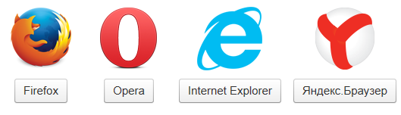
Рис. 1

В адресной строке указать адрес сайта: service.iv-edu.ru (рис.2)

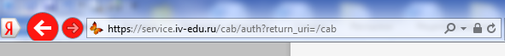
Рис. 2

Откроется страница, на которой пользователь может оставить обращение в Службу технической поддержки данного портала, получить контактную информацию или пройти авторизацию для входа в «Личный кабинет» (рис.3), а также ознакомиться с содержанием услуг в разделе «Помощь».
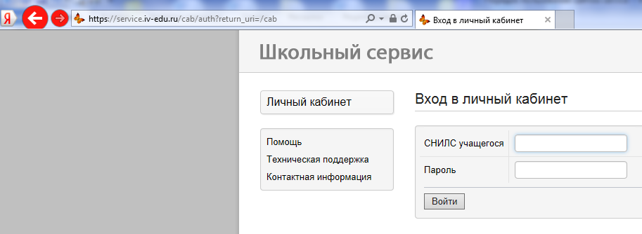
Рис.3

Обращение в Службу технической поддержки:
Откройте по ссылке «Техническая поддержка» одноименный раздел (рис.4):
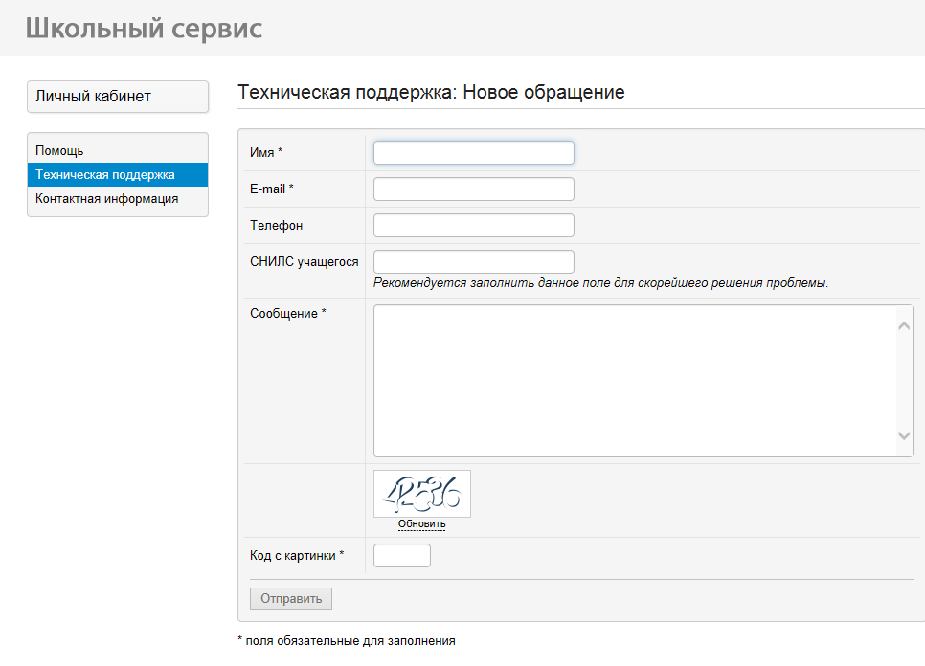
Рис.4

- укажите контактные данные обратившегося лица в поле «Имя», «E-mail», «Телефон»
- укажите СНИЛС учащегося
- изложите в поле «Сообщение» содержание проблемы
- подтвердите, что за компьютером человек
- нажмите кнопку «Отправить».

Авторизация в «Личном кабинете»
Для доступа к информационным сервисам пройдите процедуру авторизации. Для этого заполните первое поле номером СНИЛСа ребенка, поле «пароль» паролем для доступа в Электронный дневник (рис.5), затем нажмите кнопку «Войти».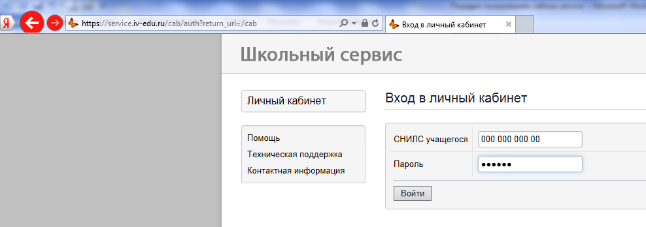
Рис.5
Доступ к сервису «Проходная»
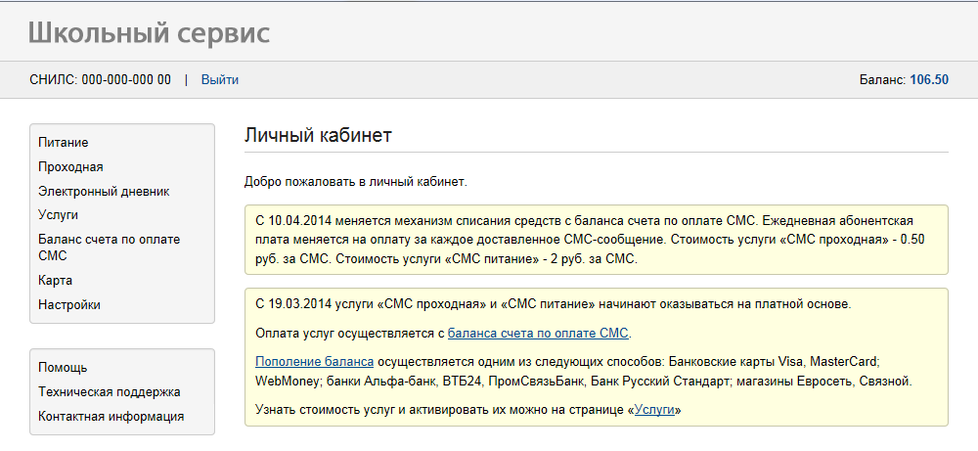
Рис.6
На главной странице каждого «Личного кабинета» размещена информация, предназначенная для родителей определенного образовательного учреждения (рис.6).
Следите за информацией, размещаемой на стене объявлений!!!

Для доступа к информации по входу/выходу ребенка в школу, нажмите ссылку «Проходная». Откроется страница, содержащая информацию, полученную с проходной, установленной в школе (рис.7). Информация представлена в табличном виде с указанием времени входа/выхода и направления движения ребенка. Для фильтрации событий на конкретную дату используйте поле «Дата».
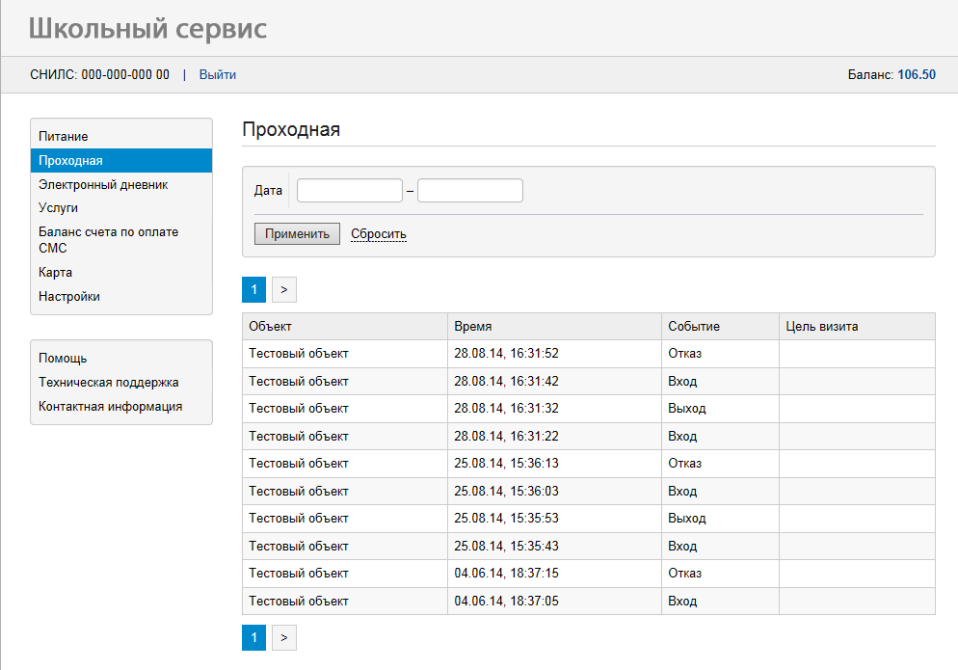
Рис.7
Примечание. Услуга, связанная с получением такой информации в виде СМС на сотовый телефон – платная *.
Доступ к сервису «Питание»
Для доступа к информации по питанию ребенка, нажмите ссылку «Питание». Откроется страница, содержащая информацию, полученную из школьной столовой (рис.8)
________________________________________________________________
* Об услуге СМС информирования см. раздел «Баланс счета по оплате СМС».
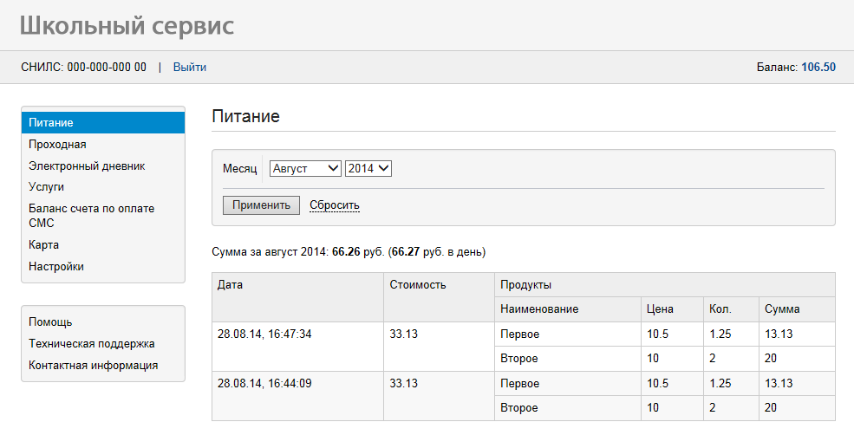
Рис.8
Информация представлена в виде таблицы, в которой содержится:
- дата и время приобретения ребенком питания
- стоимость питания
- содержание питания
- общая сумма потраченных денежных средств на питание.
Для просмотра истории питания Вашего ребенка за конкретный период используйте поле «Месяц».
Примечание. Услуга, связанная с получением информации о питании ребенка в виде СМС на сотовый телефон – платная **.
Питание учащегося оплачивается родителями авансовым платежом через терминалы платежной городской системы (ПГС) или терминалы Сбербанка. Для отслеживания состояния счета предназначен раздел «Карта».
____________________________________________________________________
** Об услуге СМС информирования см. раздел «Баланс счета по оплате СМС».

Запрос баланса карты
Чтобы запросить и получить баланс по карте вашего ребенка перейдите по ссылке «Карта». Откроется следующая страница (рис. 9):
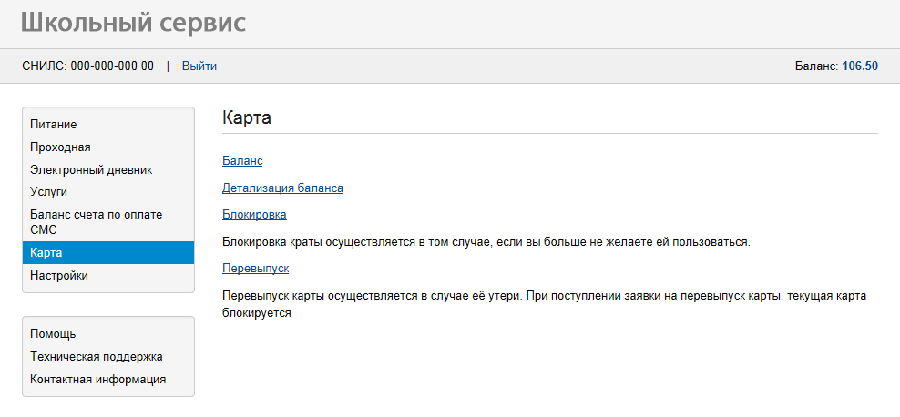
Рис. 9
Для запроса баланса карты нажмите ссылку «Баланс».
Для получения детальной расшифровки баланса карты, нажмите ссылку «Детализация баланса». Откроется страница (рис.10):
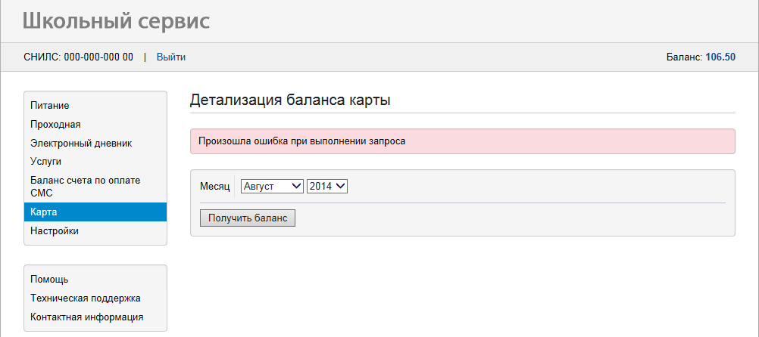
Рис.10
В поле «Месяц» укажите месяц, за который Вы желаете получить баланс. Затем нажмите кнопку «Получить баланс». На экране по вашему запросу сформируется таблица с детальной расшифровкой по поступлению и расходованию денежных средств на карте (рис.11):
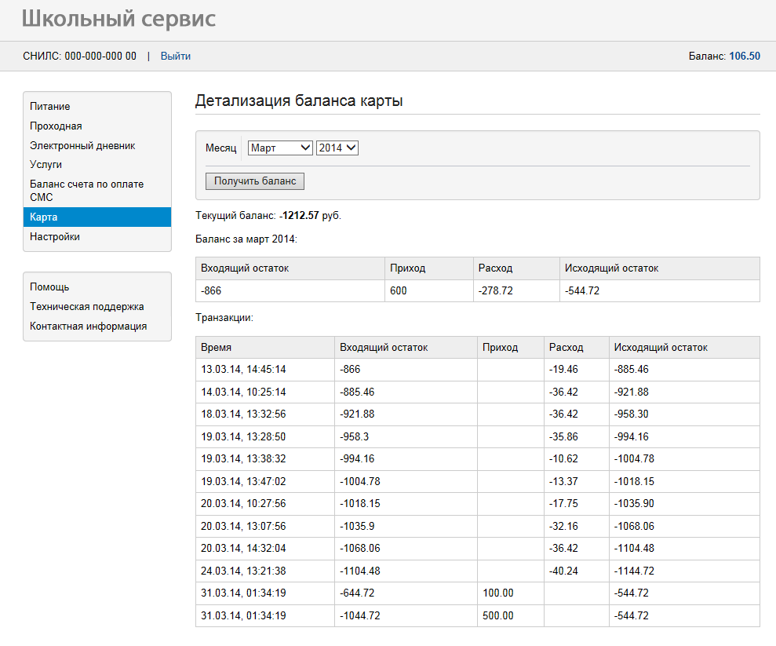
Рис.11
Примечание: в данный момент перевыпуск карты школьника в случае утери или порчи осуществляется непосредственно в организации уполномоченной выпускать карты – ИБТ, расположенной по адресу: г.Иваново, ул Кузнецова, д.8, оф. 2/1, тел. 8-800-100-08-37.
Услуга СМС-информирования
Для получения смс-сообщений по проходной и питанию на сотовый телефон родителя, необходимо:
1). Указать номер телефона, на который Вы желаете получать информацию
2). Включить данную услугу
3). Произвести авансовый платеж данной услуги
Для этого:
1). Войдите в раздел «Настройки» по одноименной ссылке в меню «Личного кабинета» (рис.12).
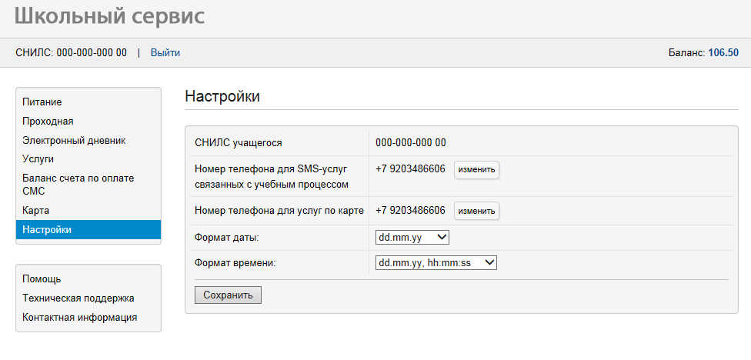
Рис.12
В поле «Номер телефона для услуг по карте» нажмите кнопку «Изменить». в поле «Новый номер» введите желаемый номер телефона, нажмите кнопку «Изменить» (рис.13). Для завершения процедуры, следуйте подсказкам системы.
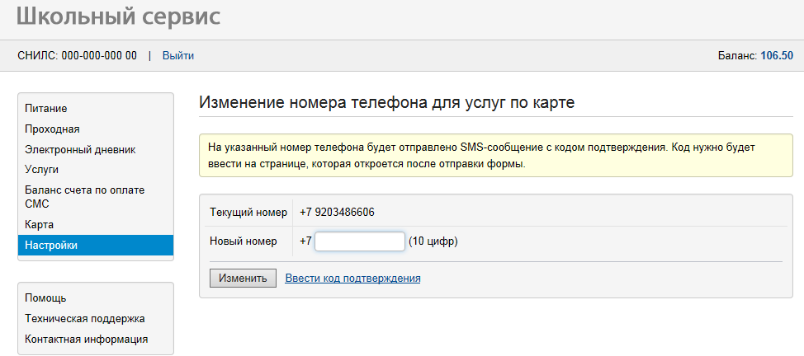
Рис.13
Примечание: Выберите в полях «Формат даты» и «Формат времени» тот формат даты и времени, в котором Вам наиболее удобно получать информацию.
По кнопке «Сохранить» сохраните введенную/измененную информацию.
2).Войдите в раздел «Услуги» по одноименной ссылке в меню «Личного кабинета» (рис 14).
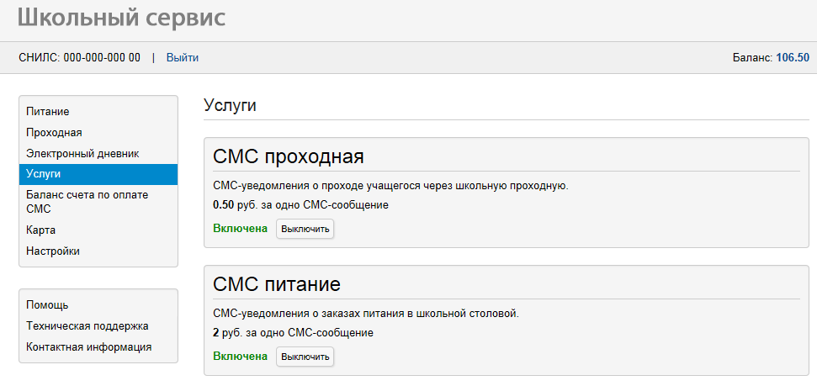
Рис.14
По кнопке «Включить» в каждом из разделов включите требуемую услугу: «СМС проходная» или «СМС питание».
3). Войдите в раздел «Баланс счета по оплате СМС» по одноимённой ссылке в меню «Личного кабинета» (рис.15):
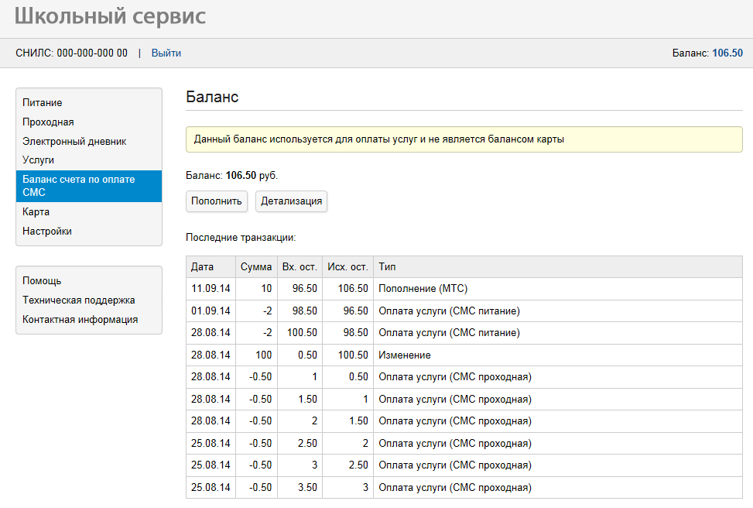
Рис. 15
Нажмите кнопку «Пополнить».
Следуя инструкциям системы, выполните последовательно следующие действия:
а) введите сумму пополнения (рис.16):
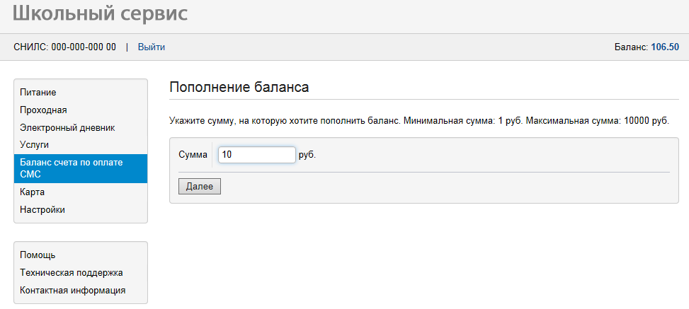
Рис.16
и нажмите кнопку «Далее»
б) выберите один из способов пополнения баланса (рис.17):
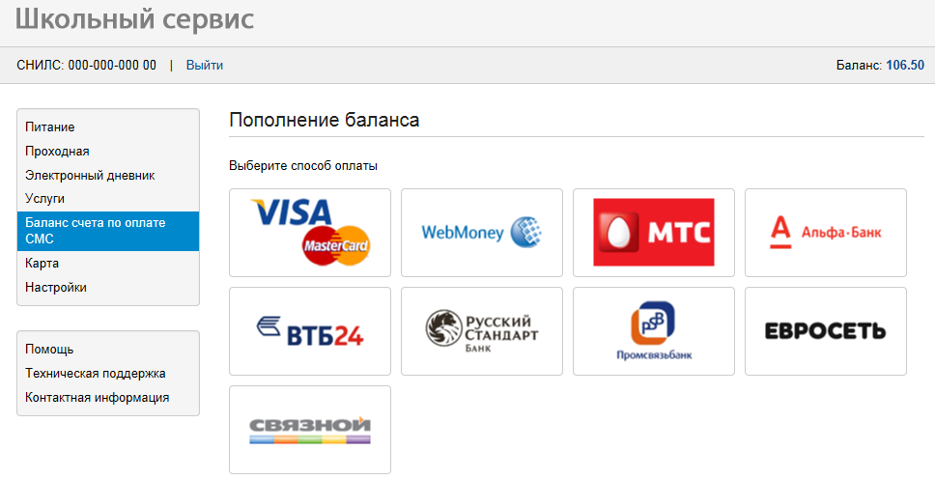
Рис.17
При выборе способа оплаты через карту по кнопке «Оплатить» (рис.18)
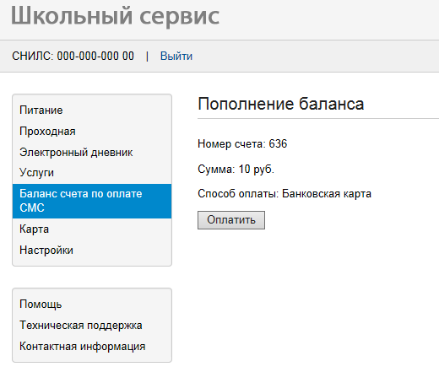
Рис.18
в открывшейся форме укажите номер карты и нажмите кнопку «Далее» (рис.19)
.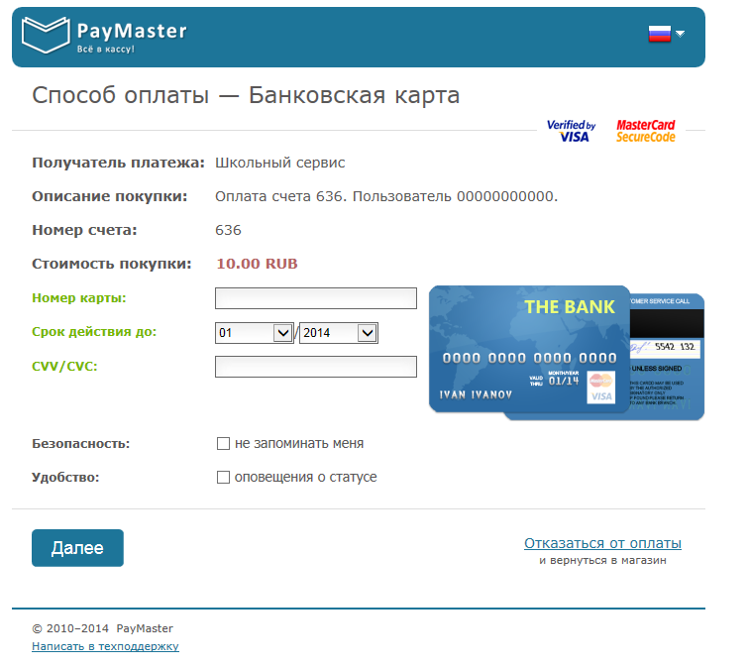
Рис.19
ВНИМАНИЕ!!! Баланс карты по оплате питания и баланс по оплате СМС – ЭТО РАЗНЫЕ БАЛАНСЫ!
При выборе способа оплаты через сеть « Евросеть» или «Связной» по кнопке «Оплатить» (рис.20)
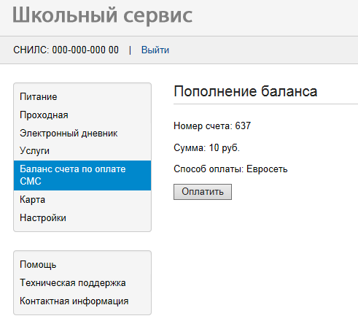
Рис.20
В открывшейся форме укажите номер Вашего сотового телефона и нажмите кнопку «Далее»(рис.21):
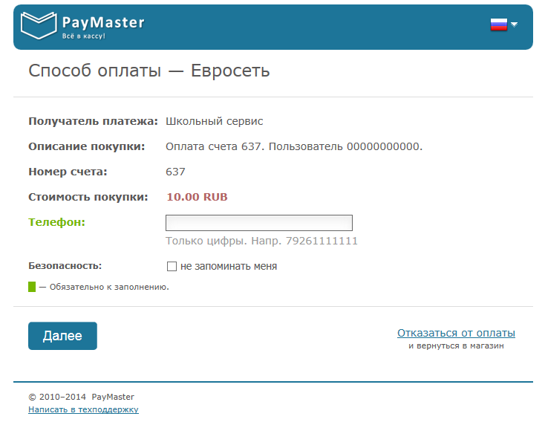
Рис.21
На мобильный телефон придет смс-сообщение о статусе вашего платежа. Для продолжения процедуры оплаты в открывшейся форме нажмите ссылку «Посмотреть и распечатать код требования» (рис. 22).
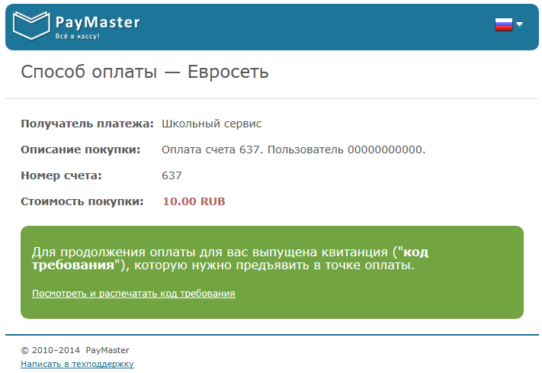
Рис.22
Из сформированного на экране шаблона платежа (рис.23)
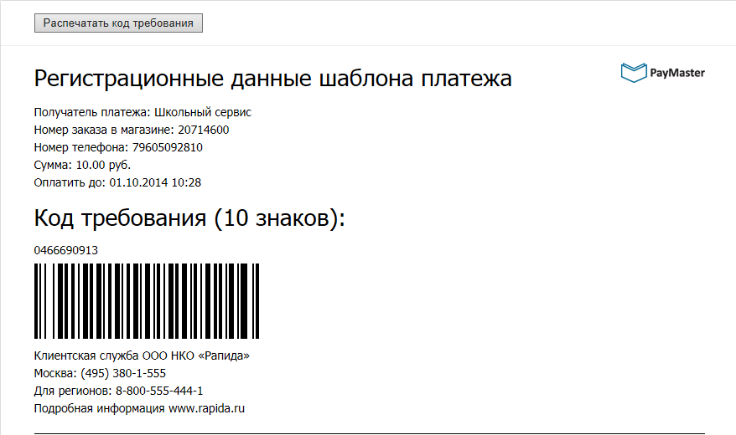
Рис.23
либо запомните 10-значный код, либо распечатайте данный шаблон платежа для оплаты с помощью штрих-кода.
Произведите пополнение баланса на любом терминале «Евросети» или «Связного» через услугу Интернет-магазин или через кассу оператора, назвав 10-значный код требования.
Доступ к сервису «Электронный дневник»
Для доступа к сервису информирования об успеваемости ребенка, заданных ему домашних заданиях, нажмите ссылку «Электронный дневник» в меню «Личного кабинета» (рис.24):
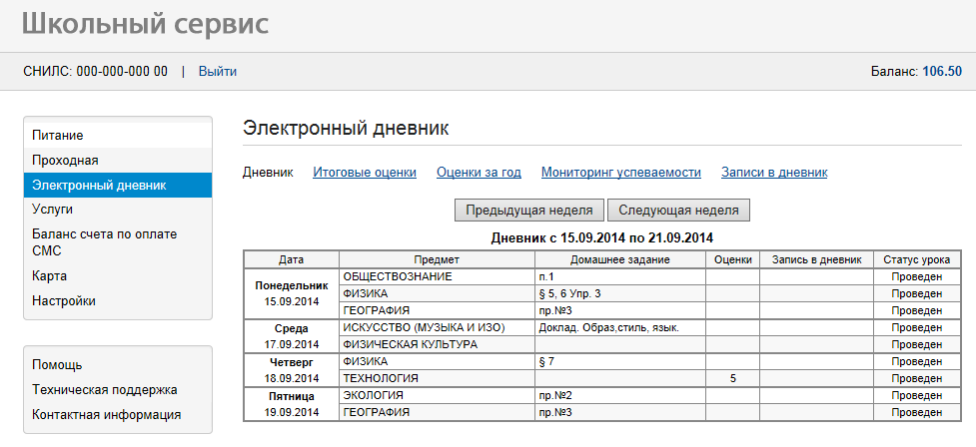
Рис.24
Страница представляет собой аналог страницы бумажного дневника.
Вам предоставляется возможность просматривать:
а) Итоговые оценки (рис.25),
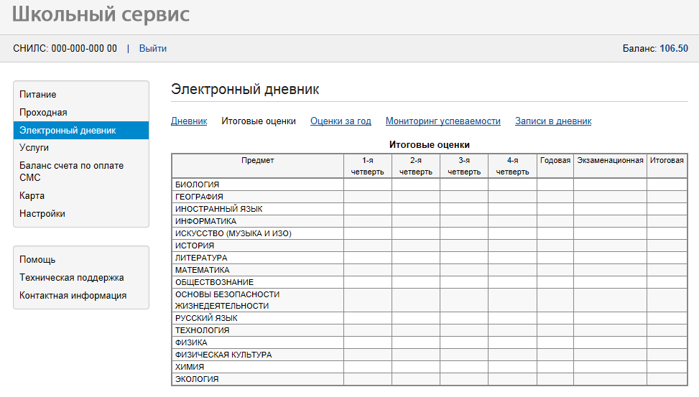
Рис.25
б) Оценки за год (рис.26)
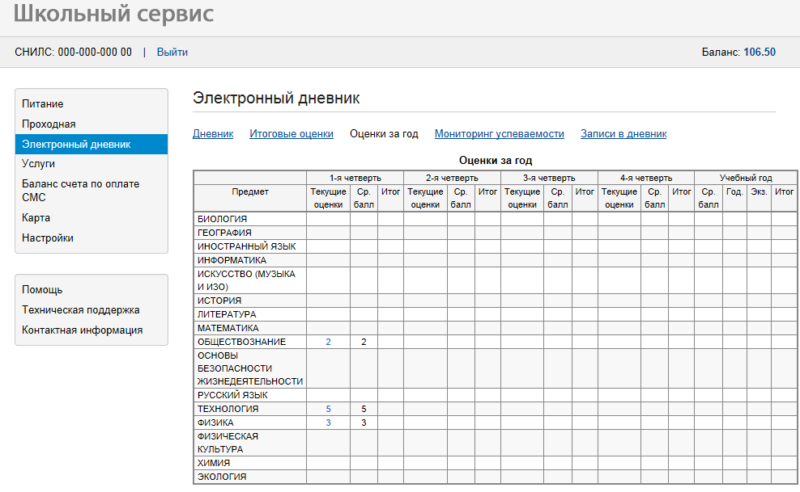
Рис.26
в) осуществлять Мониторинг успеваемости своего ребенка в разрезе средней успеваемости по классу (рис.27)
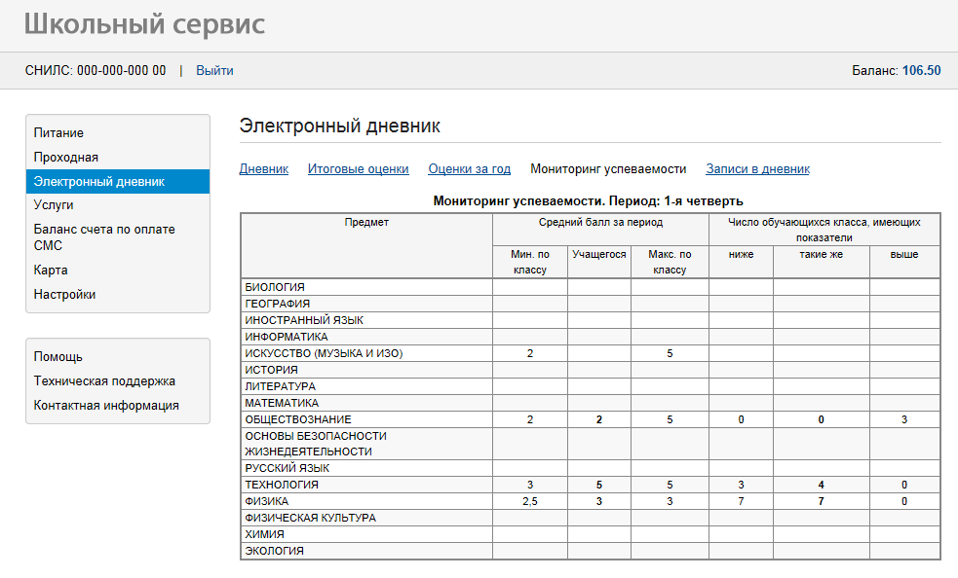
Рис.27
ВНИМАНИЕ!!! Данные в дневнике обезличены! Электронный дневник ПОЛНОСТЬЮ соответствует требования Российского законодательства по защите персональных данных.
Примечание: полнота сведений об успеваемости ребенка, проведенных уроках и заданных домашних заданиях зависит от степени наполненности Электронных журналов учителями-предметниками в образовательном учреждении, где обучается Ваш ребенок.

